Concetto di comunicazione sul clima
Comune di XYZ

Luogo, Data

Indice
1 Situazione iniziale 3
2 Compito 4
3 Analisi 5
3.1 Analisi SWOT 6
4 Obiettivi 7
5 Gruppi target 8
6 Messaggi 9
7 Strategia 10
8 Canali 11
9 Piano delle misure e tabella di marcia 12
10 Budget 13
11 Misurazione dei risultati 14
Allegato: documenti di riferimento 15

Sul sito web dell'Ufficio federale dell'ambiente (UFAM) troverete template pratici, liste di controllo, informazioni e consigli per pianificare e realizzare la vostra comunicazione sul clima.

Situazione iniziale
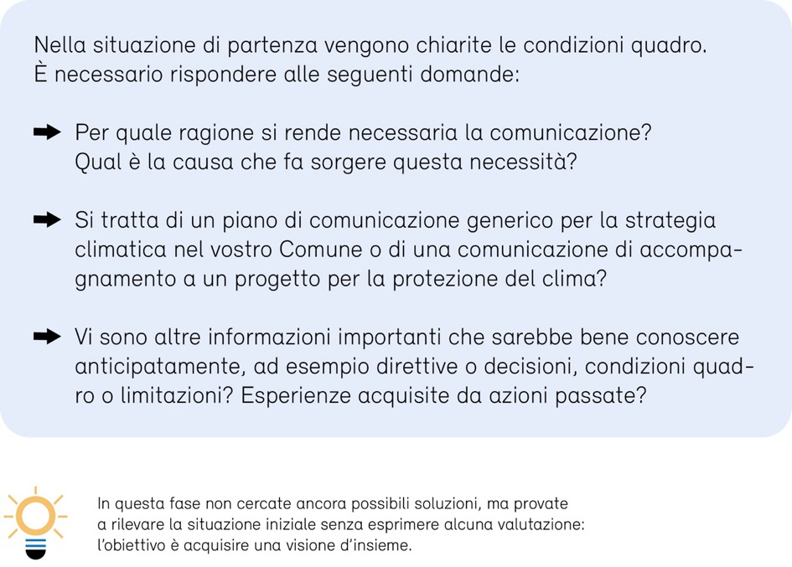
[Qui potete inserire il vostro testo. La spiegazione qui sopra è stata inserita come immagine ed è a vostra disposizione a titolo informativo. Una volta che avrete scritto il vostro testo o non avrete più bisogno delle spiegazioni, potrete eliminare l’immagine.]

Compito
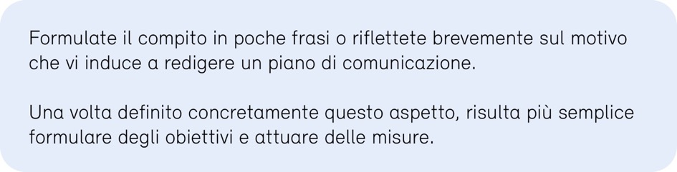
[Qui potete inserire il vostro testo. La spiegazione qui sopra è stata inserita come immagine ed è a vostra disposizione a titolo informativo. Una volta che avrete scritto il vostro testo o non avrete più bisogno delle spiegazioni, potrete eliminare l’immagine.]

Analisi
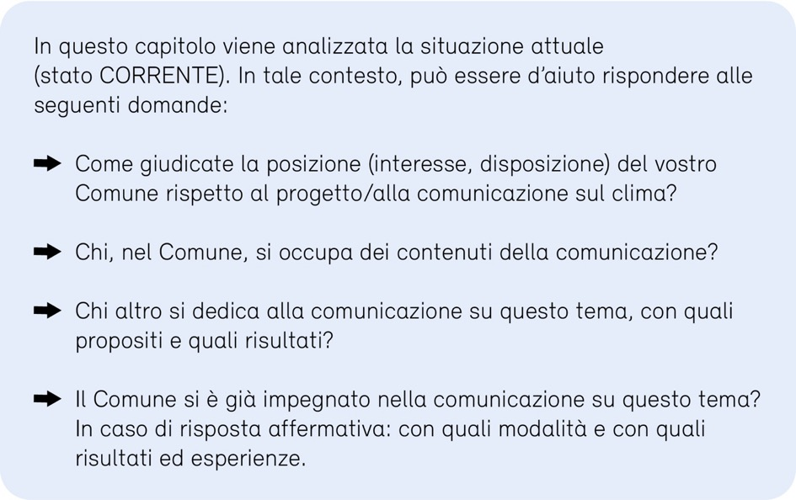
[Qui potete inserire il vostro testo. La spiegazione qui sopra è stata inserita come immagine ed è a vostra disposizione a titolo informativo. Una volta che avrete scritto il vostro testo o non avrete più bisogno delle spiegazioni, potrete eliminare l’immagine.]

Analisi SWOT
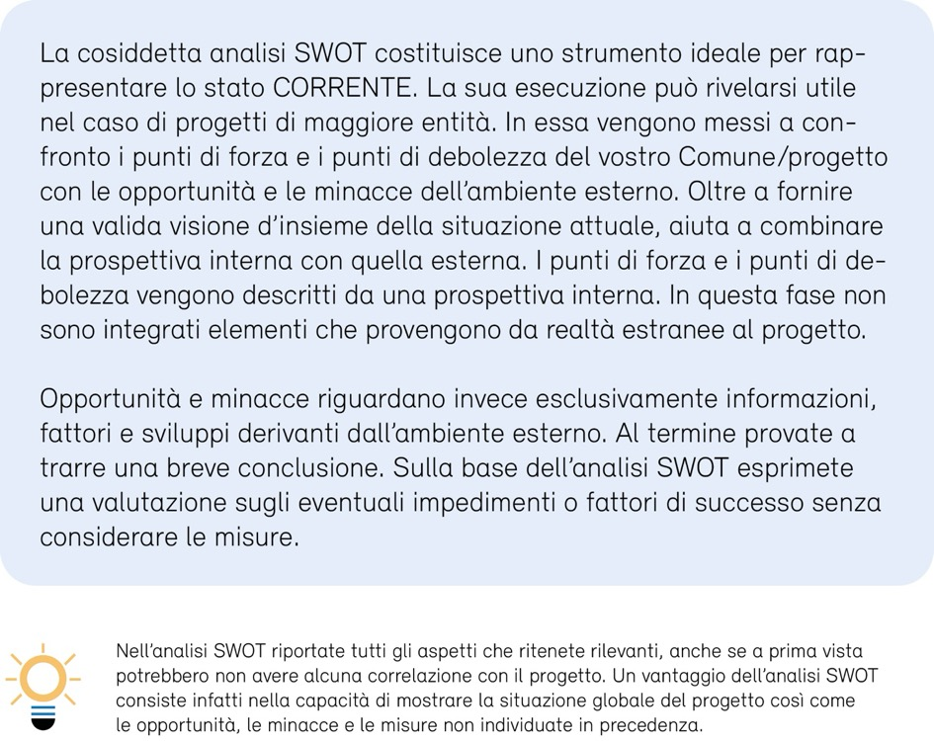
Punti di forza  Si tratta dei punti di forza interni. | Punti di debolezza  Si tratta dei punti di debolezza interni.
Opportunità  Si tratta dei fattori e degli sviluppi nell’ambiente esterno che possono avere un impatto positivo. | Minacce  Si tratta dei fattori e degli sviluppi dai quali possono scaturire svantaggi o minacce per il progetto.
[Qui potete inserire il vostro testo. La spiegazione qui sopra è stata inserita come immagine ed è a vostra disposizione a titolo informativo. Una volta che avrete scritto il vostro testo o non avrete più bisogno delle spiegazioni, potrete eliminare l’immagine.]

Obiettivi
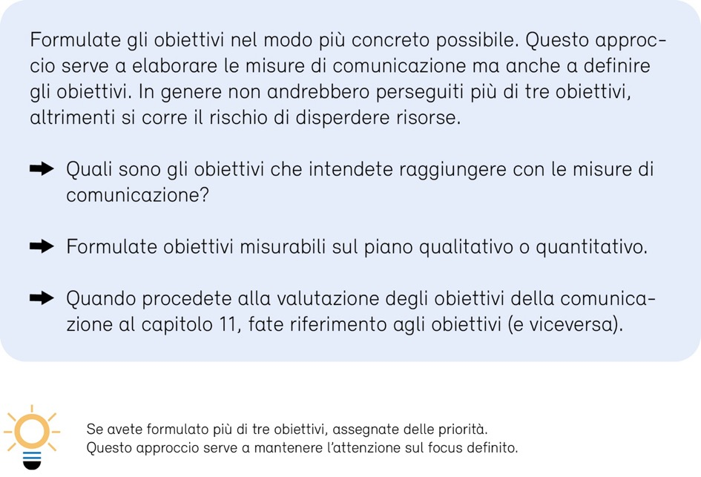
[Qui potete inserire il vostro testo. La spiegazione qui sopra è stata inserita come immagine ed è a vostra disposizione a titolo informativo. Una volta che avrete scritto il vostro testo o non avrete più bisogno delle spiegazioni, potrete eliminare l’immagine.]

Gruppi target
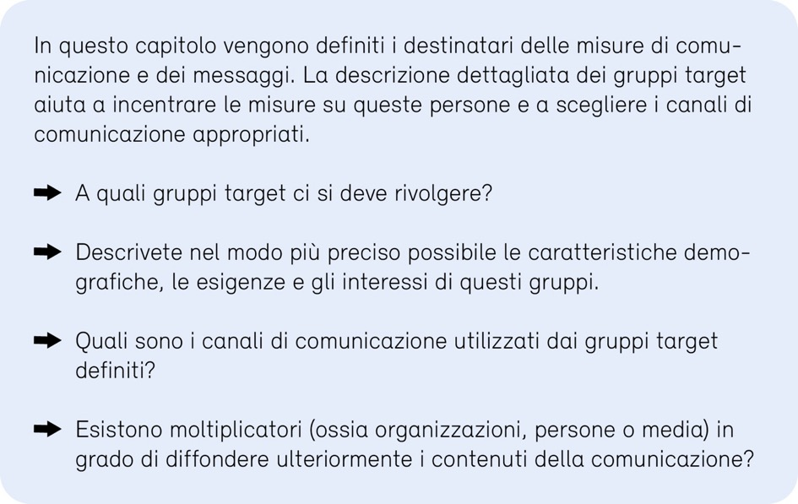
[Qui potete inserire il vostro testo. La spiegazione qui sopra è stata inserita come immagine ed è a vostra disposizione a titolo informativo. Una volta che avrete scritto il vostro testo o non avrete più bisogno delle spiegazioni, potrete eliminare l’immagine.]

Messaggi
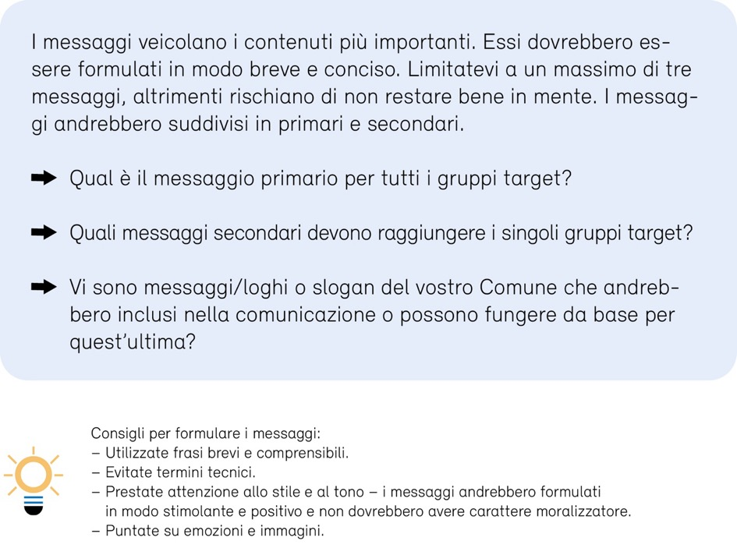
[Qui potete inserire il vostro testo. La spiegazione qui sopra è stata inserita come immagine ed è a vostra disposizione a titolo informativo. Una volta che avrete scritto il vostro testo o non avrete più bisogno delle spiegazioni, potrete eliminare l’immagine.]

Strategia
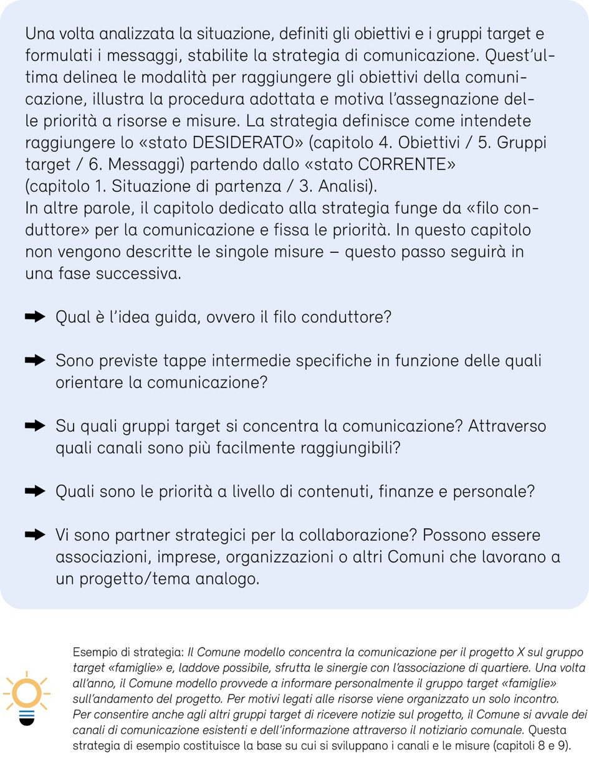
[Qui potete inserire il vostro testo. La spiegazione qui sopra è stata inserita come immagine ed è a vostra disposizione a titolo informativo. Una volta che avrete scritto il vostro testo o non avrete più bisogno delle spiegazioni, potrete eliminare l’immagine.]

Canali
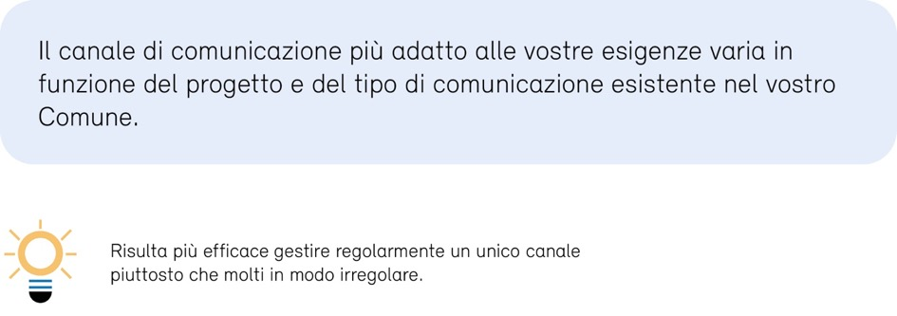
[Qui potete inserire il vostro testo. La spiegazione qui sopra è stata inserita come immagine ed è a vostra disposizione a titolo informativo. Una volta che avrete scritto il vostro testo o non avrete più bisogno delle spiegazioni, potrete eliminare l’immagine.]

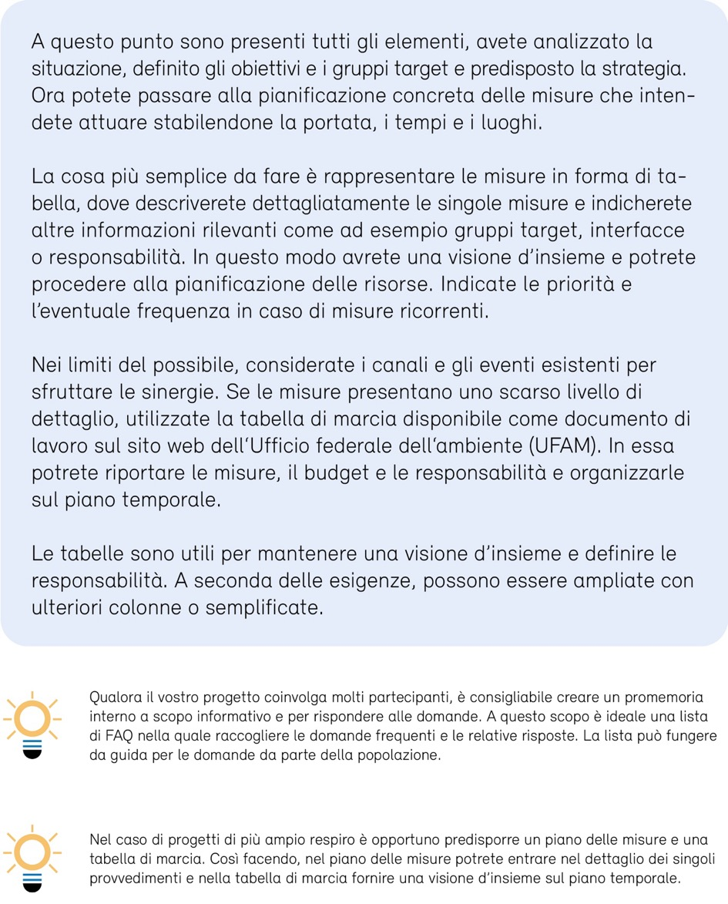
Piano delle misure e tabella di marcia
[Qui potete inserire il vostro testo. La spiegazione qui sopra è stata inserita come immagine ed è a vostra disposizione a titolo informativo. Una volta che avrete scritto il vostro testo o non avrete più bisogno delle spiegazioni, potrete eliminare l’immagine.]

Budget
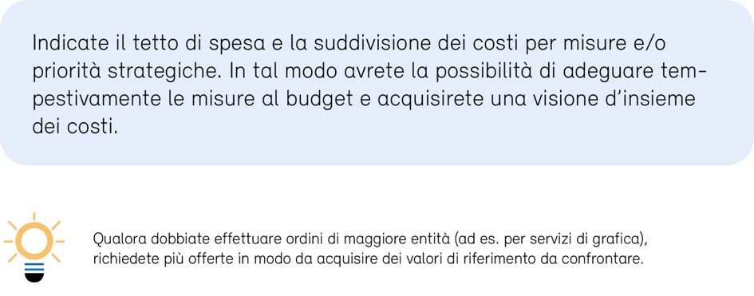
[Qui potete inserire il vostro testo. La spiegazione qui sopra è stata inserita come immagine ed è a vostra disposizione a titolo informativo. Una volta che avrete scritto il vostro testo o non avrete più bisogno delle spiegazioni, potrete eliminare l’immagine.]

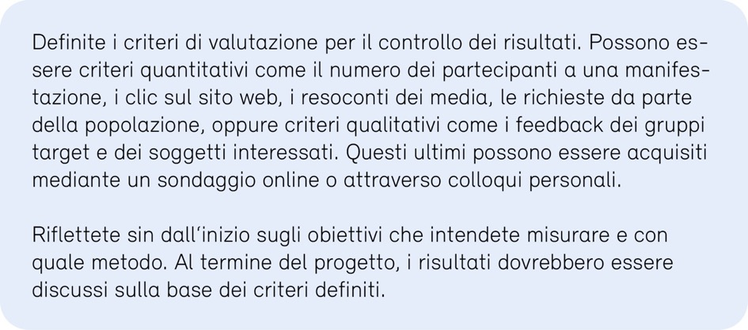
Misurazione dei risultati
[Qui potete inserire il vostro testo. La spiegazione qui sopra è stata inserita come immagine ed è a vostra disposizione a titolo informativo. Una volta che avrete scritto il vostro testo o non avrete più bisogno delle spiegazioni, potrete eliminare l’immagine.]

Allegato: documenti di riferimento
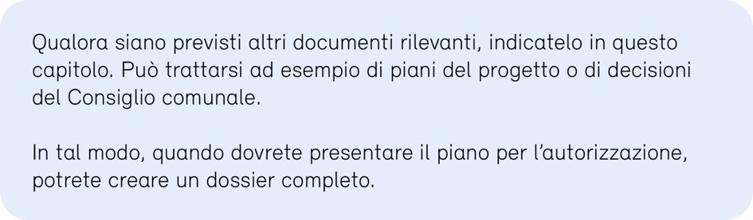
[Qui potete inserire il vostro testo. La spiegazione qui sopra è stata inserita come immagine ed è a vostra disposizione a titolo informativo. Una volta che avrete scritto il vostro testo o non avrete più bisogno delle spiegazioni, potrete eliminare l’immagine.]

